26 de Febrero de 2017

Editor de la revista Cuadernos de Psicología del Deporte

Estimado colega:

El motivo de la presente es adjuntarle el manuscrito que lleva por título “Inteligencia emocional, percepción de apoyo a la autonomía y relaciones en el deporte” para la revista Cuadernos de Psicología del Deporte. Este trabajo tiene una extensión de 18 páginas incluyendo página de título y referencias y desearía, junto con mis compañeros, fuera sometido a evaluación para ser publicado en la revista que usted dirige.

Los datos que contiene este manuscrito no han sido presentados total ni parcialmente con anterioridad en ningún otro artículo, congreso o acto científico alguno y pertenecen a la Tesis Doctoral realizada por mi persona sobre el análisis de la auto-percepción de la Inteligencia emocional y su relación con el Apoyo a la autonomía por parte del entrenador y su relación con éste. Asimismo le informo que se han cumplido los estándares éticos y deontológicos en relación tanto a los sujetos participantes en el estudio, como en el manejo de los datos obtenidos. Además, las pautas establecidas por la APA y las consideraciones específicas de la revista han sido seguidas en la elaboración del documento.

Como principal aportación, destacamos la traducción al español y posterior validación de: la versión reducida de la Brief Emotional Intelligence Scale (BEIS-10) para medir la inteligencia emocional y el Coach-Athlete Relationship Questionnaire (CART-Q) para medir las relaciones con el entrenador. También, las correlaciones buscadas entre estos cuestionarios y la escala S-SCQ para medir la Percepción de Apoyo a la Autonomía.

El presente estudio aporta evidencia de la fiabilidad de las traducciones al español de las escalas BEIS-10 y CART-Q, y muestran que la Inteligencia Emocional es una variable relevante para el bienestar de los deportistas, estando positivamente relacionada con la Percepción de Apoyo a la Autonomía por el entrenador y la Percepción de las Relaciones entre el deportista y el entrenador.

En el caso del manuscrito al que hace referencia la presente carta, asumo las responsabilidades como autora de referencia, si bien todos los autores han leído el texto y asumen su coautoría. Todos ellos además declaran ausencia manifiesta de conflictos de intereses y para que así conste a los efectos oportunos, firman la presente a continuación:
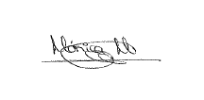

Fdo. Mónica Martín de Benito

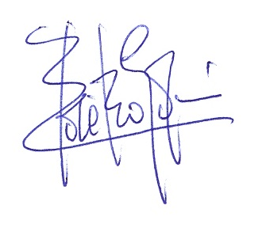
Fdo. José Francisco Guzmán Luján

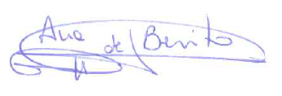

Fdo. Ana María de Benito Trigueros

Atentamente,

Mónica Martín de Benito
Universidad Católica de Valencia “San Vicente Mártir”
96 363 74 12 Ext 4080
monica.martin@ucv.es

